Профилактика туберкулёза

Каждую секунду в мире один человек заражается туберкулезом, каждые 4 секунды – заболевает…
Туберкулез – инфекционное заболевание, вызываемое микобактерией туберкулеза (палочкой Коха), которое в основном поражает легкие, хотя встречается туберкулез других органов и систем (нервной, пищеварительной, лимфатической, мочеполовой; костей и суставов, кожи).
Микобактерии туберкулеза достаточно устойчивы во внешней среде: в высохшей мокроте сохраняют свою жизнеспособность до 1,5 лет, в уличной пыли - до 10 дней, в домашней пыли - около 1 месяца, на страницах книг - до 3 месяцев, в обоях - до 8 месяцев. Хорошо сохраняются и в продуктах питания, например в сливочном масле - до 10 месяцев, твердом сыре - до 4 месяцев. Гибель палочки Коха наступает при кипячении, воздействии прямого солнечного света и дезинфицирующих средств в течение 15–20 минут.
Клинические проявления
Проявления заболевания зависят от того, какой орган поражен. Наиболее частыми симптомами являются: повышенная температура, ночная потливость, боль в грудной клетке, потеря аппетита, снижение веса, утомляемость. Основным признаком туберкулеза легких является длительное время (более трех недель!!!) сохраняющийся кашель. При появлении вышеперечисленных симптомов нужно немедленно обратиться к врачу! Если болезнь не лечить, то она приводит к смерти человека.
Как передается туберкулез?
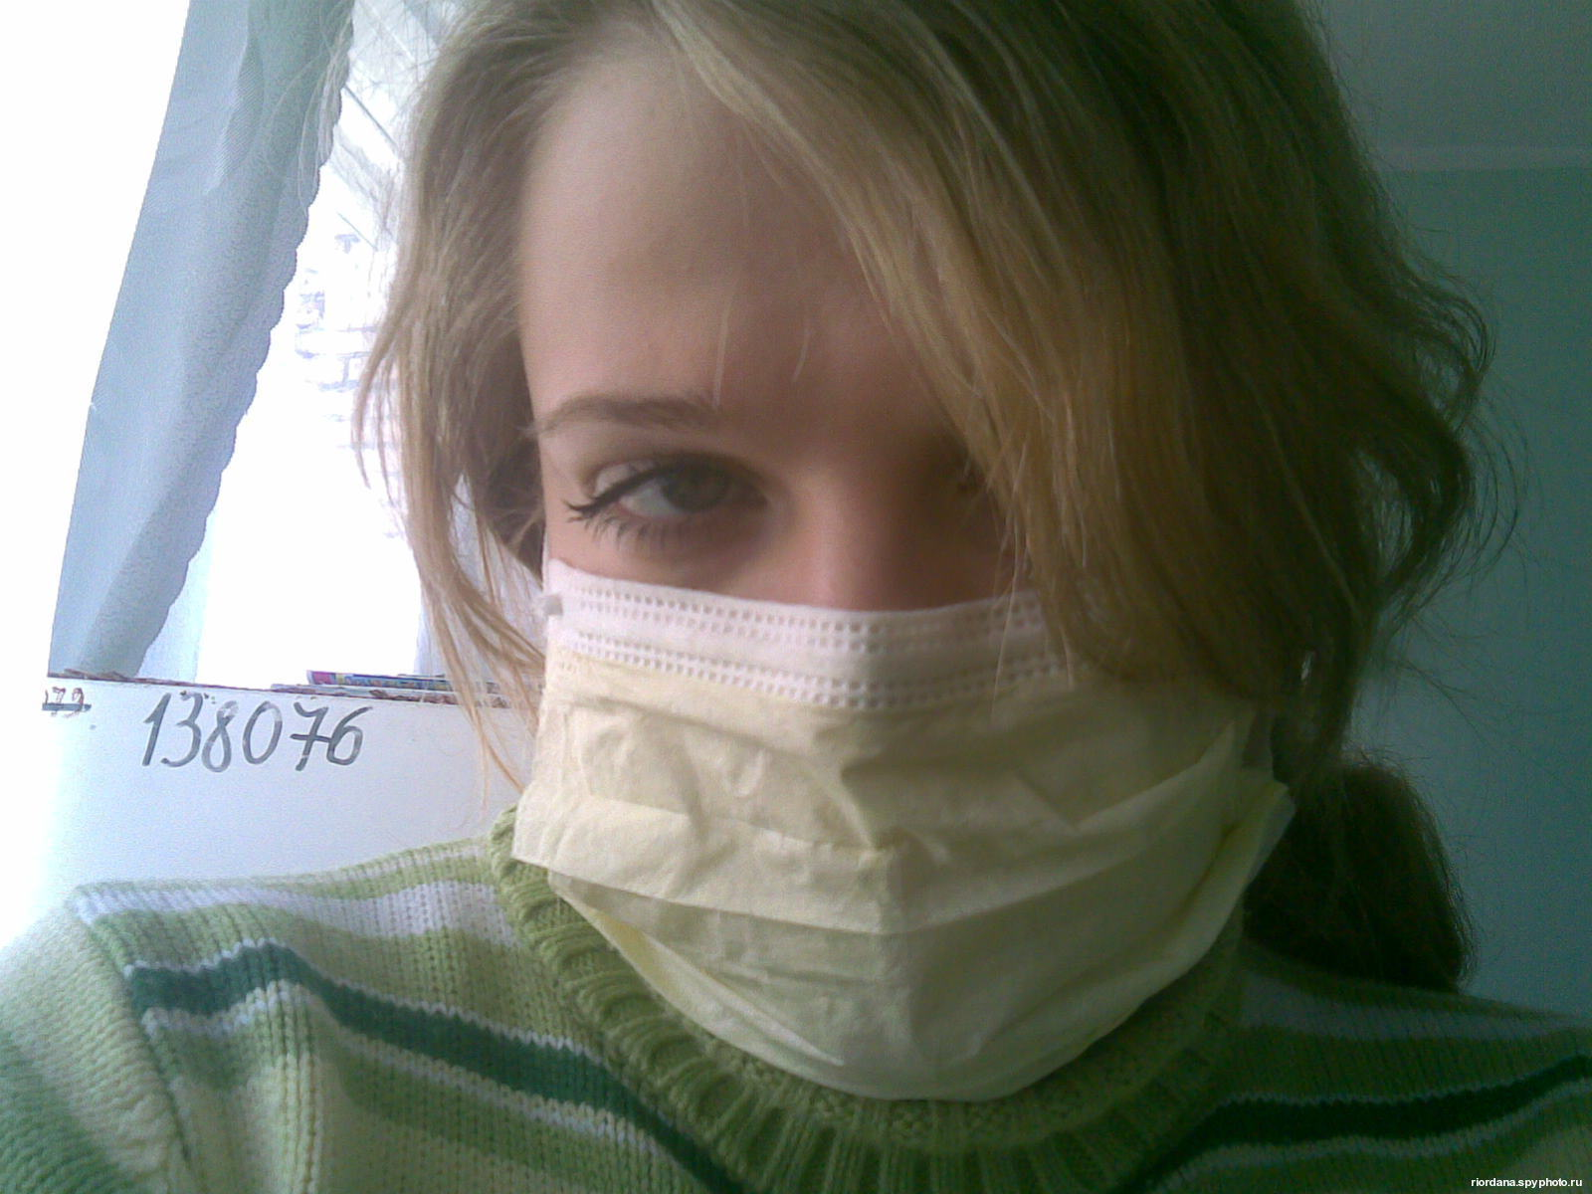
Заражение происходит воздушно-капельным путем от больных, которые выделяют палочку туберкулеза с мокротой при чихании, кашле, разговоре.
Туберкулезом можно заразиться при пользовании полотенцем, постелью, посудой больного, а так же через пищу - при употреблении сырого молока, мяса от больных туберкулезом животных.
Риск заражения увеличивается при ослабленной иммунной системе, неполноценном питании, пристрастии к табаку и алкоголю.
Как предупредить болезнь?
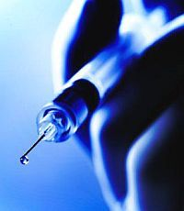
Огромное значение имеют профилактические прививки против туберкулеза. В Республике Беларусь они проводятся новорожденным детям на 3-4 день после рождения при отсутствии медицинских противопоказаний.
Так же необходимо:
- Ежегодно проходить рентгенофлюорографическое обследование (с 17 летнего возраста), которое позволяет обнаружить болезнь в ее начальной стадии. А для детей - постановка пробы Манту, в возрасте с 1 года до 7 лет, для которой нет никаких противопоказаний. В возрасте с 7 лет до 17 лет применяется внутрикожная проба с аллергеном туберкулезным рекомбинантным (диаскинтест).
- Соблюдать правила личной гигиены: мыть руки после прогулки, перед едой, т.к. на дверных ручках, на лестничных перилах, на поручнях в транспорте, на деньгах живут миллионы микробов, в том числе и туберкулезная палочка.
- Употреблять в пищу только кипяченое или пастеризованное молоко, а так же мясо, прошедшее достаточную кулинарную обработку.
- Не приобретать пищевые продукты в неустановленных для торговли местах.
- Вести здоровый образ жизни: отказаться от курения, наркотиков, не злоупотреблять спиртными напитками, заниматься спортом, правильно питаться и закаляться.



ГУ «Солигорскй зональный центр
гигиены и эпидемиологии»

